# 

* Es gab User-Berichte, dass das Modem gut funktioniert als auch das es nicht funktioniert. Von daraufhin 7 bestellten und gelieferten und 5 von mir getesteten Modems funktionierte nur ein einziges dauerhaft stabil. Leider gibt es im Augenblick viel „Schrott“ auf dem Markt, den wir nicht beeinflussen können. Von ganz defekten Modems bis zu korrodierten Kontakten war alles dabei. Man bekommt zwar sein Geld zurück, jedoch nicht die Zeit ☹   
  Ich habe daher 2 andere Bauformen und ein ganz anderes Modem bestellt.   
  Bis dahin bitte abwarten oder ein USB-Stick nutzen.

# Projekt: SIM800L (Modem)

Inhalt

1

Projekt: SIM800L (Modem) 1

1. Anforderungen 2

• Gedanken zum Projekt 2

• Kosten 2

• Schnittstelle 2

2. Markübersicht* 2

3. Software Schnittstellen zu Honey Pi 3

• \etc\ 3

• \etc\ppp\peers\ 3

4. Hardware Schnittstellen SIM800L zum Raspberry (Schaltplan) 3

5. Pinout 4

6. Antenne 5

7. SIM-Karte richtig reinstecken 5

8. LED 5

9. Referenzen / Quellen 5

10. Änderungshistorie 5

## Anforderungen

### Gedanken zum Projekt

Finden einer günstigen alternative zu den UMTS-USB-Sticks.

### Kosten

Modem inkl. Kleinteile sollte 10 € nicht wesentlich überschreiten.

Kabel, Lötzinn und Widerstände werden nicht einberechnet.

### Schnittstelle

UART / ttyS0

## Markübersicht*

### 

|  |  |  |
| --- | --- | --- |
| SIMCom SIM800L | SIMCom SIM7600 | Neoway M590 |
| G2 | **G4/LTE** | **G2** |
| <https://de.aliexpress.com/item/32667279938.html?spm=a2g0s.9042311.0.0.27424c4dhbX19Q> | [https://de.aliexpress.com/item/4000521704067.html?spm=a2g0o.productlist.0.0.6cc26536fj9KsT&algo_pvid=0e9b62e6-fd8c-43e1-8f55-3b0a0afaef8c&algo_expid=0e9b62e6-fd8c-43e1-8f55-3b0a0afaef8c-7&btsid=0b0a182b16164496326935078e9631&ws_ab_test=searchweb0_0,searchweb201602_,searchweb201603](https://de.aliexpress.com/item/4000521704067.html?spm=a2g0o.productlist.0.0.6cc26536fj9KsT&algo_pvid=0e9b62e6-fd8c-43e1-8f55-3b0a0afaef8c&algo_expid=0e9b62e6-fd8c-43e1-8f55-3b0a0afaef8c-7&btsid=0b0a182b16164496326935078e9631&ws_ab_test=searchweb0_0,searchweb201602_,searchweb201603_) | <https://de.aliexpress.com/item/4000587210963.html?spm=a2g0s.9042311.0.0.27424c4dDIedq6> |
| Ca. 4 € | Ca. 40 € | Ca. 3 € |
|  |  |  |
| Up/Down 85.6 kbps |  |  |
| MicroSim Karte |  |  |

## Software Schnittstellen zu Honey Pi

Anbindung im Raspberry 4 über ttyS0

Deaktivierung der seriellen Konsole.

Aktivierung des UART (FIFO)

### \etc\



### \etc\ppp\peers\



Pin-Abfrage vorher (Handy) deaktivieren oder entsprechend konfigurieren.

## Hardware Schnittstellen SIM800L zum Raspberry (Schaltplan)

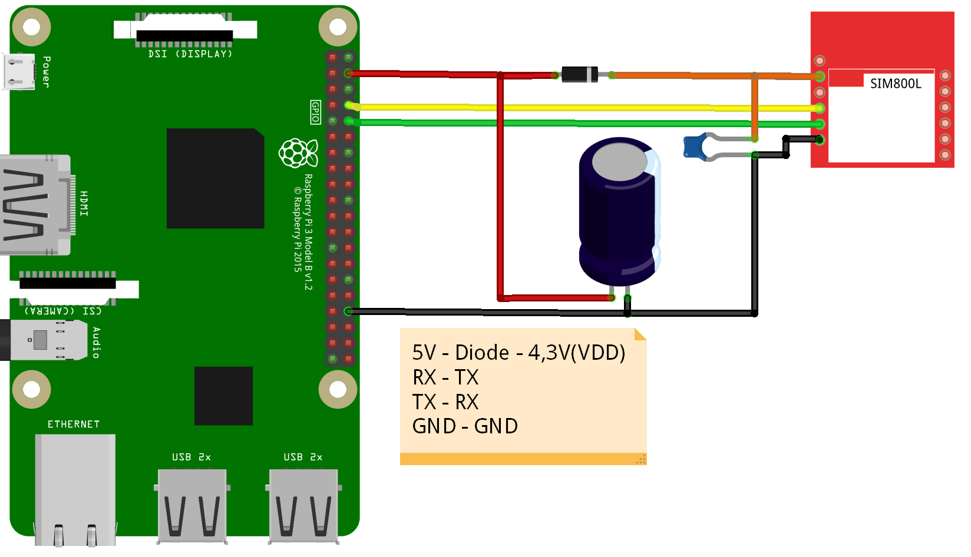

|  |  |  |
| --- | --- | --- |
| SIM800L |  | Raspberry |
| RX |  | TX |
| TX |  | RX |
| VDD 3.4V-4.4V | Diode ~1N4007 | 5V |
| GND |  | GND |

|  |  |  |  |
| --- | --- | --- | --- |
| Anschluss A | Kondensatoren |  | Anschluss B |
| 5V | Elko  2200µF, 6,3V (LowESR) | <https://www.reichelt.de/elko-radial-1-000-f-6-3v-105-c-low-esr-fr-a-1-0m-6-3-p200298.html?&trstct=pos_10&nbc=1> | GND |
| 5V | Keramik  10uF/25V  (50V) | <https://www.ebay.de/itm/Keramik-Kondensator-50V-pF-nF-uF-Multilayer-Ceramic-Capacitor-CT4/173879856274?var=473858192378>   <https://de.aliexpress.com/item/1005001715033995.html?spm=a2g0s.9042311.0.0.27424c4dY7gUpr> | GND |

* Anschluss der Kondensatoren möglichst dicht am Modul!
* Die RX/TX Leitungen sind kurz zu halten.

Das SIM800L Modul, dass ich hier habe, arbeitet mit einer Logik-Level-Spannung von 3,3 Volt. Das passt super zum Raspberry Pi. Es gibt andere Module mit einem SIM800 Chip. Hier ist die Logik-Level-Spannung vorsichtshalber zu prüfen.

* Im Internet gibt es Hinweise, dass das Modul nicht ohne Antenne betrieben werden sollte. Es kann dadurch beschädigt werden.

## Pinout

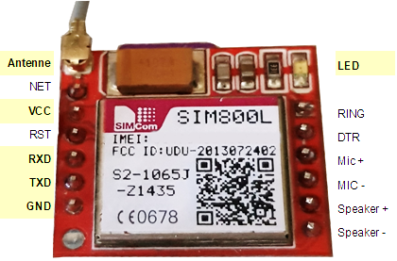

* NET ist nicht mit einem Pin auszustatten! Ein negativer Einfluss auf die Empfangsqualität ist möglich.

## Antenne

Beim Kauf auf einen Antennenanschluss achten und eine Antenne ähnlich dieser kaufen:

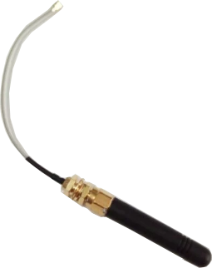

## SIM-Karte richtig reinstecken

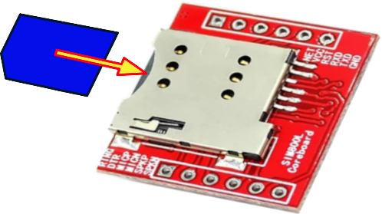 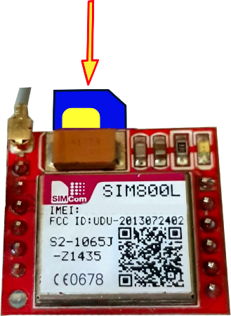

* Die Kontaktseite der SIM-Karte zeigt zur Platine.

Pin-Abfrage vorher (Handy) deaktivieren.

## LED

Die LED blink schnell bei einer Verbindung

## Referenzen / Quellen

<https://bigdanzblog.wordpress.com/2016/04/12/sim800l-gsmgprs-part-ii-seeking-stability/>

<https://arduino.stackexchange.com/questions/47068/sim800l-not-registering-to-network>

## Änderungshistorie

|  |  |  |
| --- | --- | --- |
| Version | Datum | Änderung |
| 1.00 beta | 20.04. | Vorabversion (Beta) |
|  |  |  |